Шиномонтажный стенд
Руководство по эксплуатации и обслуживанию
Мы следуем за движением колеса!
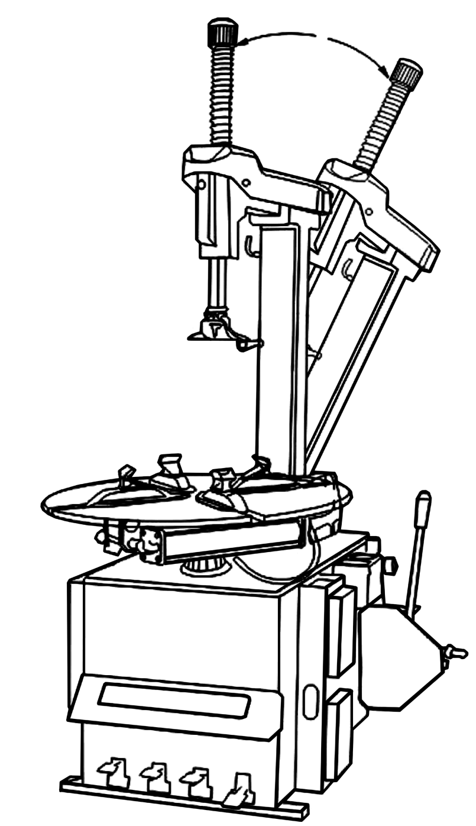
Перед установкой шиномонтажного стенда и его эксплуатацией необходимо полностью внимательно прочитать руководство

Шиномонтажный стенд
Предупреждение
Настоящее руководство содержит важную информацию о шиномонтажном стенде, о технике безопасности при работе на нем и о процедурах его технического обслуживания. Настоящее руководство стенда следует внимательно прочитать перед началом установки и эксплуатации шиномонтажного. Руководство должно надежно храниться в доступном месте, на случай возникновения вопросов по эксплуатации или ремонту.

1. Введение
Назначение. Шиномонтажный стенд предназначен для монтажа и демонтажа шин.

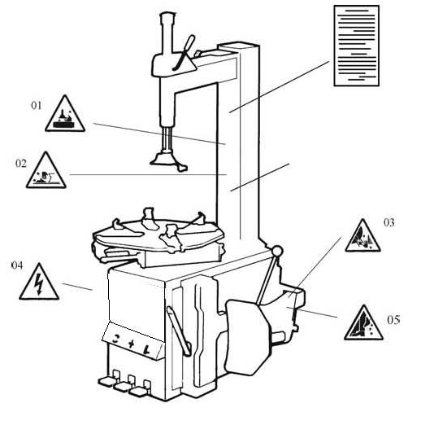
Предостережение. Шиномонтажный стенд следует использовать строго по прямому назначению. Запрещается использовать шиномонтажный стенд в целях, для которых он не предназначен.
Производитель не несет ответственности за повреждения и травмы полученные в следствии не выполнения инструкций настоящего руководства.

Безопасность: К работе на стенде допускаются только квалифицированные и надлежащим образом обученные рабочие или рабочие обладающие опытом работы с подобным оборудованием. Любые изменения конструкции стенда и использование его не по назначению, произведенные без разрешения производителя или не в соответствии с настоящим руководством, могут привести к его неисправности и повреждению Кроме того, в этом случае производитель оставляет за собой право прекратить гарантийное обслуживание. Для замены поврежденных деталей стенда следует руководствоваться списком запасных частей. (Внимание: срок гарантийного обслуживания составляет один год с даты продажи; гарантия не распространяется на легколомающиеся детали).

2. Техника безопасности
01 Запрещается располагать руки под монтажной головкой во время работы;
02 Запрещается располагать руки между кулачками во время работы;
03 Запрещается располагать руки на борте шины во время работы;
04 Убедитесь в том, что стенд заземлен надлежащим образом;
05 Запрещается располагать ноги между отжимной лапой и корпусом стенда во время работы;

Наклейки с предупреждениями

Предостережение:
Если информация на наклейках с предупреждениями нечитаема, или они отсутствуют, то их необходимо немедленно заменить.

Запрещается работать на стенде, если информация на наклейках с предупреждениями нечитаема, или они отсутствуют если.
Запрещается располагать предметы на стенде так, что они будут загораживать наклейках с предупреждениями от оператора.
Клиент может самостоятельно закрепить предупреждающие знаки (как на рисунке справа) в любом необходимом месте.

3.Технические характеристики
Диаметр обода при зажиме снаружи | 12~23＂
Диаметр обода при зажиме изнутри | 14~26＂
Наибольший диаметр колеса | 1143 мм (45＂)
Наибольшая ширина колеса | 406 мм (16＂)
Рабочее давление | 8-10 бар
Сеть питания | 110В (1 ф) / 220В (1 ф) / 380В (3 ф)
Варианты мощности двигателя | 0.75 / 0.55 / 1.1 кВт
Наибольший крутящий момент поворотного стола | 1078 Нмm
Габаритные размеры | 1130х900х1030 мм
Уровень шума | < 75 дБ

Примечение:
Размеры обода таблице выше, указаны для колес со стальными ободами. Алюминиевые обода толще стальных, поэтому данные в таблице даны для справки.

4. Транспортировка
При транспортировке стенд должен находиться в своей оригинальной упаковке в соответствии с указанными на ней метками. Для погрузки и разгрузки упакованного стенда должен использоваться вилочный погрузчик достаточной грузоподъемности. Место упора вил подъемника показано на рис. 1.

5. Распаковка и проверка:
Выньте гвозди из крышки. Снимите картонную и пластиковую упаковки. Убедитесь в том, что все детали стенда, согласно списку запасных частей, на месте. Если каких-либо деталей не хватает или они сломаны, немедленно свяжитесь с производителем или дилером.
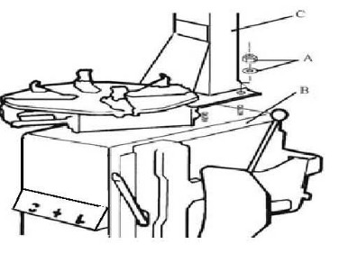
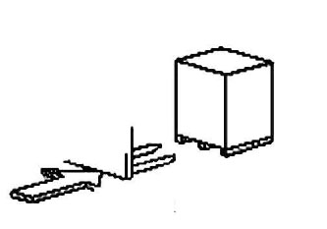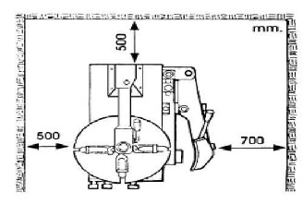
Рис. 1 Рис. 2 Рис. 3

6. Требования к рабочему месту
Рабочее место должна соответствовать требованиям техники безопасности. Подключение к сети питания и к источнику сжатого воздуха должно выполняться согласно описанию в руководстве. Рабочая зона должна быть хорошо вентилируемой. Для надлежащей работы стенда, необходимо обеспечить вокруг него свободное пространство, как показано на рис. 2. Вне помещения стенд должен быть установлен под навесом для защиты от дождя и прямых солнечных лучей.

Предупреждение. Запрещается эксплуатация стенда, оборудованного двигателем, в помещениях со взрывоопасной атмосферой.

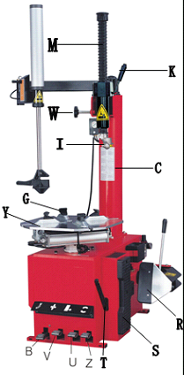
7. Положение и установка
1. Отвинтите гайки на нижней части стенда и выровняйте его по уровню. Установите стенд на всех винтах и убедитесь в том, что он надежно зафиксирован. Убедитесь в том, что сеть питания, к которой будет подключаться стенд, имеет надлежащий контур заземления. Также необходимо обеспечить, чтобы пол рядом со стендом был нескользким.
2. Отвинтите гайку A на корпусе стенда B как показано на рис. 3. Поднимите колонну С, установите ее на винты на корпусе стенда B и зафиксируйте, затянув на винтах гайки А. Колонна должна быть надежно зафиксирована на корпусе стенда. В противном случае шина может быть повреждена.

8. Подключение к сети питания и к источнику сжатого воздуха
Предостережение: перед началом монтажа и подключения убедитесь в том, что параметры сети питания соответствуют рабочим параметрам стенда. Установка любых пневматических и электрических устройств должна выполняться профессиональным электриком.
Рис. 4
Подключение стенда к системе сжатого воздуха осуществляется через разъем, находящийся н а правой стороне стенда. Сеть питания, к которой будет подключен стенд, должна быть оснащена предохранительным устройством и надлежащим внешним контуром заземления. Также на главной сети питания должен быть установлен выключатель дифференциального тока, с током отсечки 30 мА.
Предостережение: стенд не оснащен разъемом электропитания. Пользователь должен самостоятельно подсоединить разъем электропитания, рассчитанный не менее чем на 16 А, а также соответствующий вольтажу стенда, или непосредственно подключить стенд к сети питания, в соответствии с вышеуказанными требованиями.

9. Монтажные операции:
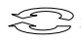Педаль вращения поворотного стола (Z) | 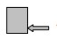Педаль отбортовки (U)
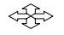Педаль открытия и закрытия кулачков (V) | 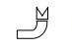Педаль взрывной накачки шины (B)

Указанные ниже буквенные обозначения определены на рис. 4.
При нажатии на педаль вращения поворотного стола (Z), поворотный стол (Y) вращается по часовой стрелке; при поднятии педали вращения поворотного стола (Z), поворотный стол (Y) вращается против часовой стрелки.
При нажатии на педаль отбортовки (U), отжимная лапа (R) двигается внутрь; при отпуске педали отборотовки (U), отжимная лапа (R) возвращается в исходное положение.
При нажатии на педаль открытия и закрытия кулачков (V), четыре кулачка (G) на поворотном столе раскрываются; при повторном нажатии четыре кулачка (G) сходятся. Когда педаль находится в среднем положении, кулачки останавливаются.
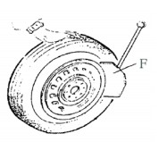
При нажатии на педаль взрывной накачки (B), происходит резкая подача воздуха; при отпуске педали, подача воздуха прекращается. (Перед выполнением действий согласно п. 13 необходимо прочитать соответствующие предупреждения и примечания, а также внимательно отнестись к требованиям техники безопасности)
Рис. 5

Работа на шиномонтажном стенде состоит из трех этапов:
1）Отбортовка
2）Демонтаж шины
3）Монтаж шины

Предостережение: Запрещается работать на стенде в свободной одежде. Оператор должен одеть защитный головной убор, перчатки и не скользящую обувь. Убедитесь в том, что из шины полностью спущен воздух, а с обода сняты все балансировочные грузики.

9.1. Отбортовка шины
Убедитесь в том, что из шины полностью спущен весь воздух. Поместите шину рядом с резиновой накладкой (S). Подведите лопатку к борту на расстоянии примерно 10 мм от кромки обода, как показано на рис. 5. Чтобы вдвинуть лопатку в борт, нажмите педаль отбортовки (U). Повторите эту операцию в разных местах по периметру шины, с обоих ее сторон, так чтобы полностью высвободить борт.

9.2. Демонтаж шины
Перед началом демонтажа убедитесь в том, что с обода сняты все грузики, а из шины полностью спущен весь воздух. Нанесите смазку по всему периметру борта. Отсутствие смазки может привести к повышенному износу шины. Зажмите колесо одним из описанных ниже способов исходя из его размеров.
а - зажим колеса по наружной поверхности
Нажмите педаль открытия и закрытия кулачков (V) до середины хода вниз и переместите кулачки (G) в положение для зажима шины на поворотном столе (Y); поместите шину на поворотный стол и, удерживая обод, нажмите педаль (V), чтобы зажать колесо в кулачках.
б - зажим колеса по внутренней поверхности
Полностью сведите кулачки (G). Поместите шину на поворотный стол и нажмите на педаль открытия и закрытия кулачков (V), чтобы раскрыть кулачки и зажать колесо.

Предостережение: перед тем как переходить к следующему этапу, убедитесь в том, что колесо надежно зажато кулачками.

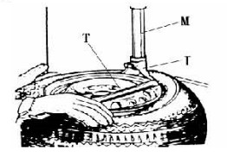
Опустите вертикальную руку (М) так, чтобы монтажная головка (I) располагалась рядом с кромкой обода, поверните фиксирующую рукоятку, чтобы зафиксировать вертикальную руку и поворотную руку в текущем положении, а также настройте рукоятку (W) так, чтобы монтажная головка могла автоматически подняться на 2-3 мм от кромки обода колеса. Вставьте монтировку (T) между бортом шины и передней частью монтажной головки (I) и передвиньте шину поверх монтажной головки как показано на рис. 6.
Рис. 6
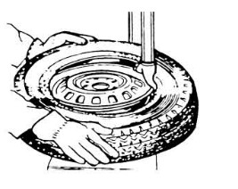
Предостережение: цепочки, браслеты, свободная одежда и другие предметы, находящиеся рядом с подвижными частями стенда представляют угрозу для оператора.
Рис. 7

Удерживая подъемный рычаг, нажмите педаль вращения поворотного стола (Z) и поверните поворотный стол по часовой стрелке, так чтобы шина полностью высвободилась из обода колеса.
Поднимите шину с помощью монтировки и аналогичным способом высвободите другую сторону шины из обода колеса.

9.3. Монтаж шины
Предостережение: перед выполнением монтажа, убедитесь в том, что шина и обод одного размера.
Во избежание повреждений шины, на ее борт и на обод необходимо нанести смазку рекомендуемую производителем шиномнотажного стенда. Поместите шину и убедитесь в том, что стенд исправен, в рабочей зоне нет посторонних предметов и шина может быть смонтирована.

Предостережение: во избежание получения травм, запрещается прикасаться к ободу во время его зажима кулачками.
Зафиксируйте вертикальную шестигранную монтажную руку, верните отклоняющуюся колонну в положение демонтажа. Расположите одну из сторон нижнего борта над задней частью монтажной головки, а другую сторону – под передней частью монтажной головки. Прижмите шину руками или вспомогательной рукой и проверните поворотный стол, чтобы установить нижний борт на место. Повторите описанную операцию, чтобы установить на место верхний борт (рис. 7).

10. Накачка шины
Важно. Накачка шины является очень опасной операцией. Ее необходимо выполнять с осторожностью и руководствуясь настоящей инструкцией. Возникновение проблем с ободом или шиной во время накачки очень опасно. Лопаясь, шина будет перемещаться в направлении вверх и от стенда, что может причинить травмы и привести к смерти оператора или окружающих.

Причины разрыва шины могут быть следующими:
1) Обод и шина разного размера.
2) Шина или обод повреждены.
3) Давление при накачки шины превышает наибольшее давление, рекомендуемое производителем.
4) Не выполнение оператором требований техники безопасности.

Последовательность выполнения операции следующая:
1) Снимите колпачок со штока клапана.
2) Убедитесь в том, что сопло полностью надето на резьбу штока клапана.
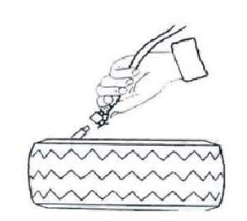
3) Убедитесь в том, что шина и обод колеса одного размера.
4) Смажьте борт шины и обод колеса. Рис. 8
5) Выполните накачку поэтапно, следя за показаниями давления на манометре и останавливая ее, когда давление близко к требуемому. Так же необходимо следить, чтобы борт был зафиксирован. Повторяйте операцию до тех пор, пока борт не будет четко установлен. При накачке колес с выпуклыми и двояковыпуклыми ободами, необходимо использовать пневмоусилитель или насос, создающий более высокое давление воздуха. Рис. 8
6) Продолжайте накачку и регулярную проверку давления до тех порт, пока он не достигнет требуемой величины.
Примечание. Запрещается превышать наибольшее давление, рекомендуемое производителем шины. Запрещается прикасаться руками и другими частями тела к накачиваемым шинам. Указанные действия разрешается выполнять только специально подготовленным сотрудникам. Не допускайте посторонних к работе на шиномонтажном стенде. Не разрешайте посторонним находится рядом с работающим шиномонтажным стендом.

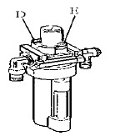
11. Перемещение стенда
Для перемещения стенда должен использоваться вилочный погрузчик. Отсоедините стенд от сети питания и от источника сжатого воздуха, приподнимите основание и вставьте вилы погрузчика. Установить стенд на новом месте и надежно зафиксируйте его.
Примечание. Место установки шиномонтажного стенда должно отвечать требованиям техники безопасности.

12. Техническое обслуживание
Предостережение. Техническое обслуживание шиномонтажного стенда должно выполняться только профессионально подготовленными сотрудниками. Рис. 9
Для продления срока службы стенда необходимо своевременно проводить процедуры его технического обслуживания согласно указаниям в руководстве. Невыполнение этой рекомендации скажется на надежности работы стенда или даже может стать причиной травм оператора и находящихся рядом рабочих.

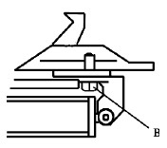
Предостережение. Перед началом выполнения любых процедур технического обслуживания необходимо отключить стенд от сети питания и от источника сжатого воздуха. Так же необходимо 3-4 раза наажть на педаль открытия и закрытия кулачков или на педаль вращения поворотного стола, чтобы стравить весь сжатый воздух оставшийся в пневматической системе стенда. Поврежденные детали необходимо заменить на новые, полученные от производителя. Выполнять замену поврежденных частей должны профессионально подготовленные сотрудники.
Рис. 10
– В конце каждого рабочего дня необходимо выполнять очистку стенда. Один раз в неделю необходимо очищать поворотный стол дизельным маслом, а так же смазывать ползуны и кулачки.
– Не реже чем один раз в месяц необходимо:
Проверять уровень масла в маслораспылителе. При необходимости доливать в маслораспылитель масло SAE30#. Отвинтите винт (Е) с помощью шестигранника. После доливки масла необходимо 5-6 раз нажать на педаль открытия и закрытия кулачков или на педаль вращения поворотного стола, чтобы проверить и при необходимости отрегулировать капельную подачу масла в системе подготовки воздуха. При работе на каждые два нажатия на педаль открытия и закрытия кулачков или на педаль вращения поворотного стола должны поступать немного масла. Если этого не происходит, то необходимо шлицево отверткой отрегулировать, винт D (рис. 9), который регулирует подачу масла.

Примечание. После первых 20 дней работы необходимо затянуть винты кулачков (B) (рис. 10).

Примечание. В случае снижения усилия, развиваемого поворотным столом, необходимо проверить степень натяжения ремня. Для этого снимите левую крышку корпуса стенда, отрегулируйте винты на опоре двигателя, обеспечьте подходящее расстояние между опорой двигателя и его основанием; затяните винты, чтобы натянуть ремень (рис. 11)

Предостережение. Отключите стенд от сети питания и от источника сжатого воздуха.

Примечание. Если шестигранная вертикальная рука не фиксируется или монтажная головка не находится на расстоянии 2-3 мм от обода, то необходимо отрегулировать шестигранную фиксирующую пластину и крепеж Х (рис. 12).
Примечание. Для обеспечения исправной работы кулачков и отжимной лапы необходимо регулярно прочищать соответствующие клапаны руководствуясь следующей последовательностью действий:
1. Снимите левую крышку корпуса стенда, отвинтив два винта.
2. Ослабьте глушители клапанов (А) педалей открытия и закрытия кулачков и отбортовки. (Рис. 13)
3. Прочистите глушители клапанов продув их сжатым воздухом. Если они повреждены – замените их.
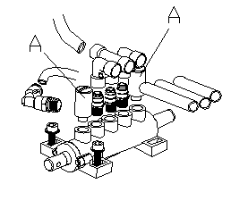
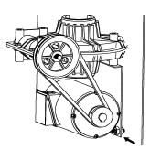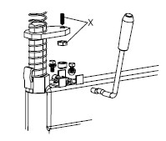

Рис. 13
Рис. 11 Рис. 12

13. Вспомогательная рука 009
Вспомогательная рука 009 – это вспомогательное устройство шиномонтажного стенда предназначенное для помощь оператору при монтаже и демонтаже шины.
Предупреждение. Перед установкой этой вспомогательной руки на шиномонтажный стенд, убедитесь что они совместимы. Поставщик не дает гарантию, что настоящая вспомогательная рука должна может быть использована с шиномонтажными стендами, другого производителя.
Предупреждение. . Перед началом работы оператор должен внимательно прочитать руководство. Запрещается выполнять операции, не описанные в настоящем руководстве. Производитель не несет ответственности в случае получения травм или повреждений собственности в результате не правильного использования оборудования. Настоящее руководство должно находиться в доступном месте.
13.1 Технические характеристики
Рабочее давление, бар | 8-10
Масса, кг | 20
Размеры упаковки, мм | 820х300х260
Уровень шума, дБ | <75
13.2 Транспортировка
Для транспортировки стенда со вспомогательной рукой необходимо использовать вилочный погрузчик, как показано на рис. 14. Убедитесь, что все детали указанные в списке запчастей в наличии. Запрещается работать на стенде, если какие-либо детали отсутствуют или сломаны. В этом случае необходимо как можно скорее связаться с производителем или поставщиком.
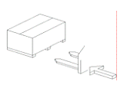
Рис. 14
13.3 Установка.
Примечание. Установка вспомогательного устройства должна выполняться профессионально подготовленными рабочими. Перед сборкой необходимо отсоединить устройство от сети питания и источника сжатого воздуха.
Вспомогательная рука является вспомогательным устройством шиномонтажного стенда. Убедитесь, что для ее движений обеспечено необходимое рабочее пространство в соответствии с требованиями руководства.
Установка вспомогательной руки должна выполняться следующим образом (рис. 15).
Отсоедините электричество и подачу сжатого воздуха.
Передвиньте левую крышку на корпусе шиномонтажного стенда.
Установите крепежную пластину (4) вспомогательной руки на верхнюю часть колонны шиномонтажного стенда (1) с помощью 4-х болтов (3).
Вставьте болт М20 (5) в крепежную пластину (4) вспомогательной руки.
Проведите воздушны шланг 6 мм (6) через отверстие на правой стороне шиномонтажного стенда и подсоедините к Т-образному соединению от источника сжатого воздуха.
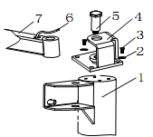
Рис. 15
13.4. Составные части
Все функциональные части вспомогательно руки показаны на рис. 16
- Поворотная рука
- Рукоятка переключателя подъема-спуска
- Головка прижима шины (верхняя)
- Головка прижима шины (нижняя)
- Роликовая головка подъема шины.
Рукоятка переключателся подъема-спуска используется для управления устройствами прижима шины для регулировки высоты смонтированной или демонтированное шины.
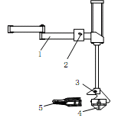
Рис. 16

Рис. 17
13.5 Использование вспомогательной руки 009.
Вспомогательная рука предназначена для облегчения монтажа и демонтажа широких плоских шин, а так же для стандартных шин. Во-первых, зажмите шину руководствуясь уинструкциями руководства. Во время монтажа и демонтажа вспомогательная рука может выполнять следующие функции:
А) Зажим шины
Опустите устройства прижима шины (3, 4, рис. 18) рядом с центром обода. Прижмите обод чтобы надежно зафиксировать шину на месте. Таким образом шина будет более стабильной.
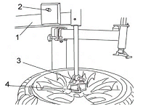
Рис. 18
Б) Демнотаж шины.
1)Отбортовка верхнего борта.
Уберите устройство прижима шины (нижнее) (4, рис. 18), поверните руку (верхнюю) (1, рис. 18), чтобы расположить устройство прижима шины (верхнее) над шиной, опустите устройство прижима шины (верхнее) с помощью рукоятки переключателя подъема-спуска (2, рис. 18) чтобы изгиб на шине и совпал с устройством прижима (верхним), прижмите вниз борт шины (не прижимайте обод). Начните вращать поворотный стол; устройство прижима будет двигаться синхронно. Таким образом будет высвобожден верхний борт шины. При необходимости посторите процедуру, чтобы получить наилучший результат.
Внимание. Чтобы не повредить шину, устройство прижима шины и борт шины должны быть смазаны.
2) Демонтаж верхней шины.
Пододвиньте устройство прижима (верхнее) ближе к монтажной головке. Прижмите борт шины устройством прижима с помощью переключателя подъема-спуска. Смажьте кромку обода, вставьте монтировку (5, рис. 19), чтобы разъединить шину и обод. Поднимите и переместите прижимное устройство (верхнее) так, чтобы оно оказалось на диаметрально противоположной стороне шины от монтажной головки. С помощью переключателя подъема-спуска опустите прижимную головку (верхнюю) так, чтобы она отжала шину на 4-6 см от обода. С помощью монтировки выньте борт и накиньте его на монтажную головку. Смажьте шину. Начните вращать поворотный стол и высвободите верхний борт шины (рис. 19).
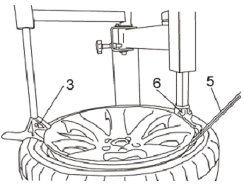
Рис. 19
3) Отсоединение шины
С помощью конца прижимной головки (верхней) и устройства прижима шины поднимите шину с обода. С помощью монтировки накиньте нижний край шины на монтажную головку. Уберите прижимную головку (верхнюю) и, начав вращение поворотного стола с помощью нажатия педали, полностью высвободите шину с обода (рис. 20).
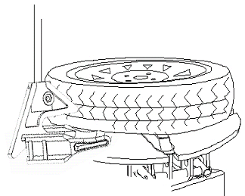
Рис. 20
В) Монтаж шины
Во время монтажа шины вспомогательная головка прижима шины (верхняя) дложна двигаться радом с монтажной головкой (на расстоянии 3-4 см). Опустите головку прижима шины (верхнюю) так, чтобы прижать шину на 3-5 см ниже монтажной головки. Начните вращать поворотный стол. Головка прижима шины (верхняя) будет двигаться синхронно и вжимать шину в обод. Во время этой операции вмешательства оператора не требуется (рис. 21).
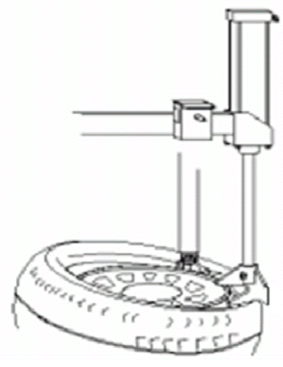
Рис. 21

14. Система быстрой накачки шин (установлена только на моделях А)

14.1. Устройство быстрой накачки
Примечание. Перед накачкой, убедитесь в том, что стенд надлежащим образом подключен к источнику сжатого воздуха. Так же необходимо проверить исправность стенда следующим образом:
а. Нажмите на педаль взрывной накачки и переведите ее в среднее положение 1 (рис. 22). Из головки накачки начнет подаваться воздух
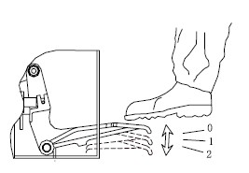
б. Нажмите на педаль взрывной накачки и переведите ее в положение 2 (рис. 22). Из отверстий в четырех зажимных ползунах будет подан сильный поток воздуха (рис. 23).

14.2. Фиксация обода и накачка шины
Примечание. Колесо может разорваться в случае если:
1) Диаметр обода не совпадает с диаметром шины.
Рис. 22
2) На ободе или на шине есть дефекты.
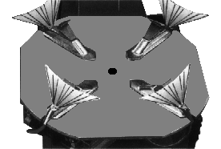
3) Шина накачана до давления, которое превышает максимальное рекомендуемое производителем.
Рис. 23
4) Оператор не соблюдает требования техники безопасности the operator does not observe the requisite safety regulations.

14.3. Накачка шин с камерами:
1). Выньте шток клапана.
2). Убедитесь в том, что обод и шина имеют одинаковый размер.
3). Убедитесь в том, что на ободе и на бортах достаточное количество смазки.
4). Чтобы начать накачку, нажмите на педаль и переместите ее в среднее положение.
5). . Если давление слишком большое, нажмите кнопку под манометром и выпустите излишек воздуха.

14.4. Накачка бескамерной шины
Примечание. При накачке бескамерных шин с помощью сильного потока воздуха, колесо должно быть зажато изнутри обода.
1). Выньте шток клапана.
2). Убедитесь в том, что обод и шина имеют одинаковый размер.
3). Убедитесь в том, что на ободе и на бортах достаточное количество смазки.
4). Чтобы начать накачку, нажмите на педаль и переместите ее в среднее положение.
5). Если из-за жесткости, борт шины посажен плохо, необходимо поднять шину руками таким образом, чтобы верхний борт плотно встал за ободом. После этого нажмите на педаль и переместите ее полностью вниз. Из сопел ползунов выйдет сильный поток воздуха и плотно поставит борт.
6). Высвободите шину и переместите педаль в среднее положение. Продолжайте накачивать шину до тех пор пока давление в ней не достигнет требуемого уровня. Если давление слишком большое, нажмите кнопку под манометром и выпустите излишек воздуха.
Примечание:
1). Несоблюдение инструкций и требований техники безопасности может стать причиной серьезных травм или смерти оператора или находящихся рядом людей. Запрещается превышать уровень давление в 3,5 бар (50 psi) при посадке бортов или при накачке шин.
2). Если требуется больший уровень давления в шине, то необходимо снять колесо с шиномонтажного стенда и продолжить накачку, поместив колесо в специальную защитную клеть. Запрещается превышать максимальное давление накачки, указанное производителем шины.
3). Данные операции разрешается выполнять только специально подготовленным рабочим. Не допускайте посторонних к работе на шиномонтажном стенде. Не разрешайте посторонним находится рядом с работающим шиномонтажным стендом.

15. Устранение неисправностей
Неисправность | Причина | Метод устранения
Поворотный стол вращается только в одном направлении или не вращается совсем | Поврежден переключатель | Замените переключатель
 | Поврежден ремень | Замените ремень
 | Не работает двигатель | Проверьте проводку; замените двигатель, если он неисправен .
При демонтаже или фиксации колеса, зажим на поворотном столе не работает (стол вращается с колесом).  Кулачки начинают двигаться с задержкой.  Поворотный стол не зажимает колесо. | Пневматическая система травит воздух | Проверьте все детали пневматической системы
 | Неисправен цилиндр | Замените шток цилиндра
 | Изношены кулачки | Замените кулачки
 | Повреждены шайбы цилиндра зажима | Замените шайбы
Монтажная головка все время касается обода.. | Неверно отрегулировано положение пластины фиксации или установлена не верная пластина . | Отрегулируйте положение пластины фиксации или замените ее
Монтажная головка все время касается обода.. | Винты на зажиме не затянуты; вертикальная шестигранная рука не фиксируется зажимной пластиной | Затяните винты; замените пластину
Педаль отжима и педаль открытия и закрытия кулачков не возвращаются в исходное положение. | Неисправно пружина педали | Замените пружину
Отжимная лапа работает не надлежащим образом. | Глушитель заклинило | Прочистите глушитель или замените его
Отжимная лапа работает не надлежащим образом. | Повреждена шайба цилиндра отжима | Замените шайбу

16. Подетальная схема

203A-1 | CX-203-010000-A | Machine body | Корпус стенда
231-2 | CZ-231-080000-0 | Pedal front cover | Передняя крышка педалей
203-3 | CX-231-020000-0 | Left cover | Левая крышка
4 | B-010-060101-0 | Hex socket head bolt M6×10 | Болт с внутренним шестигранником М6х10
5 | B-040-061412-1 | Flat washer Ø6*14*1.2 | Плоская шайба Ø6х14х1.2
6 | B-014-080251-0 | Outer hex bolt M8x25 | Болт с шестигранной головкой М8х25
7 | B-010-080201-0 | Hex socket head bolt M8×20 | Болт с внутренним шестигранником М8х20
8 | B-040-061412-1 | Flat washer Ø 6*14*1.2 | Плоская шайба Ø6х14х1.2
200-9 | C-000-001020-0 | Rubber foot buffer | Резиновая опора ноги
200-10 | C-200-500000-0 | Bead breaker buffer | Отбортовочный упор
11 | B-027-060401-0 | Grounding screw M6x40 | Установочный винт
12 | C-200-580000-0 | Lifting lever | Подъемный рычаг
200-14 | C-200-510000-0 | Bead breaker arm rubber | Резиновое кольцо отжимной лапы
200-15 | C-200-470000-0 | Oil-water box | Корпус масловодоотделителя
16 | B-010-080201-0 | Hex socket head bolt M8x20 | Болт с внутренним шестигранником М8х20
17 | B-040-081715-1 | Flat washer Ø 8*17*1.5 | Плоская шайба Ø8х17х1.5
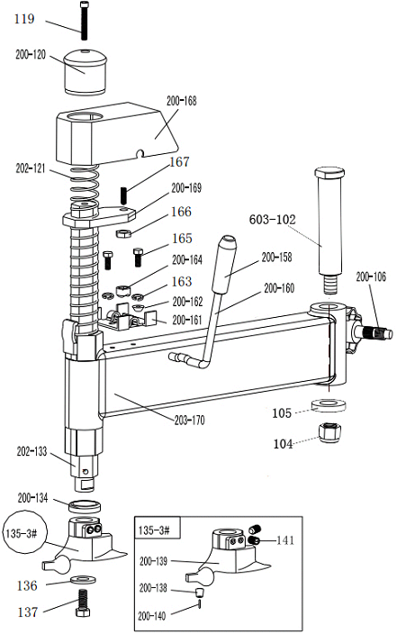
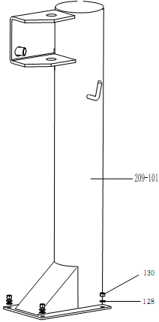
209-101 | CX-209-250000-0 | Round column | Круглая колонна
603-102 | CX-6603-190000-0 | Swing arm pin | Ось поворотной руки
104 | B-050-140000-0 | Spring washer Ø14 | Пружинная шайба Ø14
105 | CX-200-140000-0 | Big washer | Большая шайба
200-106 | C-200-350000-0 | Column adjust handle | Рукоятка регулировки колонны
119 | B-010-100501-0 | Hex socket head bolt M10×50 | Болт с внутренним шестигранником М10х50
200-120 | C-200-490000-0 | Vertical arm cap | Колпак вертикальной руки
202-121 | C-202-390000-L | Vertical arm spring | Пружина вертикальной руки
128 | B-040-102020-1 | Flat washer Ø10X2 | Плоская шайба Ø10х2
130 | B-001-100001-0 | Self-locking nut M10 | Самоконтрящаяся гайка М10
202-133 | CX-202-160000-L | Vertical arm 200 | Вертикальная рука 200
200-134 | C-200-520000-0 | Vertical arm washer | Шайба вертикальной руки
135-3# | CW-113-020003-0 | Complete mount/demount head | Монтажная головка в сборе
136 | CX-200-170000-0 | Mount/demount head flat washer | Плоская шайба монтажной головки
137 | B-014-100251-0 | Outer hex bolt M10×25 | Болт с шестигранной головкой М10х25
200-138 | CX-200-150200-0 | Mount/demount head pulley | Шкив монтажной головки
200-139 | C-200-150100-3 | Mount/demount head 3# | Монтажная головка #3
200-140 | C-200-150400-0 | Hex round pin | Шестигранная шпилька
141 | B-007-120161-0 | Hex socket head bolt M12X16 | Болт с внутренним шестигранником М12х16
200-158 | C-200-230200-0 | Locking Handle cover | Накладка зажимного рычага
200-160 | CX-200-230000-0 | Locking Handle | Зажимной рычаг
200-161 | CX-200-200000-0 | Locking plate | Зажимная пластина
200-162 | C-200-240000-0 | Locking block cover | Крышка зажимного блока
163 | B-050-080000-0 | Spring washer Ø8 | Пружинная шайба Ø8
200-164 | C-200-210000-0 | Eccentric shaft nut | Гайка вала эксцентрика
165 | B-014-080251-0 | Outer hex bolt M8×25 | Болт с шестигранной головкой М8х25
166 | B-004-120071-1 | Nut M12X1.75X7 | Гайка М12х1.75х7
167 | B-007-120301-0 | Hex socket head bolt M12X30 | Болт с внутренним шестигранником М12х30
200-168 | C-200-480000-0 | Locking plate cap | Колпак зажимной пластины
200-169 | CX-200-220000-0 | Hex locking board 200 | Шестигранная зажимная пластина 200
203-170 | CX-203-180000-0 | Swing arm 470 | Поворотная рука 470

231-201 | CX-231-130000-0 | Turntable assembly 650 | Поворотный стол 650
202 | CX-221-120300-0 | Jaw sliding plate(optional) | Пластина ползуна кулачка (опция)
200-203 | CX-200-120000-0 | Jaw cap assembly | Сборка колпака кулачка
204 | C-200-570000-0 | Jaw 200 | Кулачок
205 | CX-200-140000-0 | Big washer | Большая шайба
206 | B-050-160000-0 | Spring washer Ø16 | Пружинная шайба Ø16
207 | B-014-160401-0 | Outer hex bolt M16×40 | Болт с шестигранной головкой М16х40
208 | C-200-440000-0 | Turntable cap | Колпак поворотного стола
221-209 | CX-221-310000-0 | Connection rod assembly 615 | Соединительное звено в сборе 615
221-210 | CX-221-280000-0 | Square turntable 615 | Квадратный стол 615
211 | CX-200-290000-0 | Square turntable washer | Шайба квадратного стола
212 | B-055-650001-0 | Snap ring Ø65(shaft) | Стопорное кольцо Ø65
213 | B-012-120631-0 | Hex socket head bolt | Болт с внутренним шестигранником
203-214 | CX-203-110000-0 | Jaw slide guide with pin double holes | Ось направляющей
215 | B-040-122520-1 | Flat washer Ø12X25X2 | Плоская шайба Ø12х25х2
216 | B-055-120001-0 | Snap ring Ø12(shaft) | Стопорное кольцо Ø12
217 | B-014-120801-0 | Outer hex bolt M12×40 | Болт с шестигранной головкой М12х40
218 | B-046-122050-1 | Teeth locking washer Ø12x20.5x1 | Зубчатая шайба Ø12х20.5х1
219 | B-040-123030-1 | Flat washer Ø12X30X3 | Плоская шайба Ø12х30х3
200-220 | CX-200-300000-0 | Connection rod nut | Гайка соединительного звена
203-221 | CX-203-110100-0 | Jaw slide guide without pin double holes | Направляющая ползуна кулачка
221-222 | C-221-100400-0 | Threaded connection rod 393 | Соединительный стержень с резьбой 393
221-223 | C-221-100200-0 | Clamping cylinder piston rod 400 | Шток зажимного цилиндра
200-224 | C-200-100100-0 | Clamping cylinder cover without handle | Крышка зажимного цилиндра
225 | S-011-010808-0 | Straight union 1/8"-Ø8 | Прямое соединение 1/8"-Ø8
226 | S-005-020075-0 | V- seal 20*28*7.5 | Уплотнительное кольцо V-образного профиля 20х28х7.5
227 | S-000-063265-0 | O-seal 63*2.65 | Уплотнительное кольцо О-образного профиля 63х2.65
200-228 | C-200-540000-0 | Clamping cylinder piston φ70 | Поршень зажимного цилиндра Ø70
229 | B-040-122520-1 | Flat washer Ø12X25X2 | Плоская шайба Ø12х25х2
230 | B-004-120071-1 | Nut M12X7X1.75 | Гайка М12х7х1.75
221-231 | C-221-100500-0 | Clamping cylinder barrel 360 | Стакан зажимного цилиндра 360
232 | S-000-019262-0 | O-seal 19.6X2.62 | Уплотнительное кольцо О-образного профиля 19.6х2.62
200-233 | C-200-100300-0 | Clamping cylinder cover with handle | Крышка зажимного цилиндра
234 | S-018-010808-0 | Union 1/8-Ø8 | Соединение 1/8-Ø8
235 | B-001-080001-0 | Self-locking nut M8 | Самоконтрящаяся гайка М8
221-236 | CW-105-021100-0 | Complete clamping cylinder | Зажимной цилиндр в сборе
231-237 | CW-104-023100-0 | Complete square turntable 650 | Поворотный стол в сборе 650

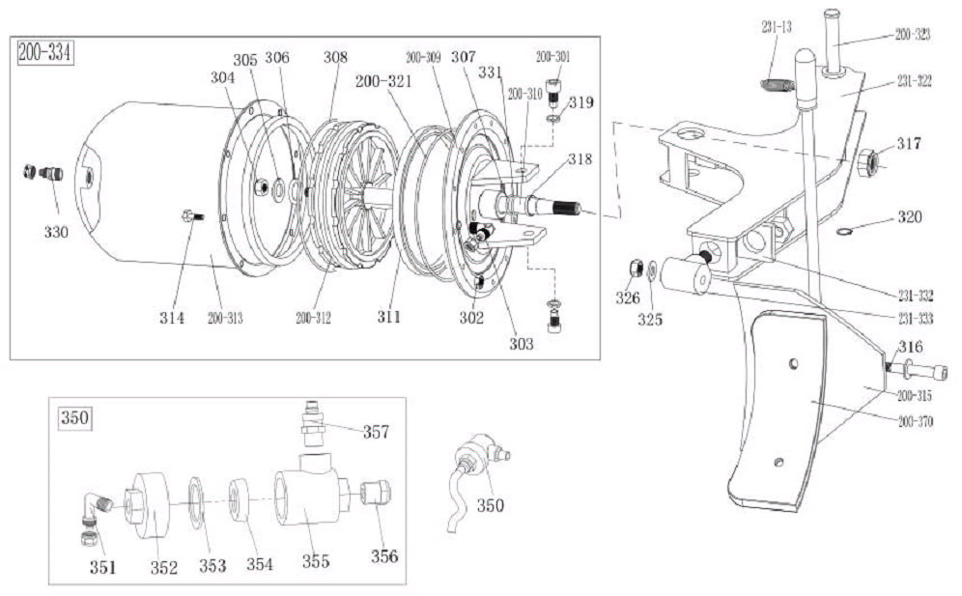

231-13 | C-231-360000-0 | Bead breaker arm spring | Пружина отжимной лапы
200-301 | B-010-140301-0 | Hex socket head boltM14×30 | Болт с внутренним шестигранником М14х30
302 | B-001-060001-0 | Self-locking nut M6 | Самоконтрящаяся гайка М6
303 | S-018-010408-0 | Union (90°) 1/4-Ø8 | Угловое соединение (90°) 1/4-Ø8
304 | B-004-160001-1 | Nut M16*1.5 | Гайка М16х1.5
305 | B-040-162820-1 | Flat washer Ø16*28*2 | Плоская шайба Ø16х28х2
306 | S-000-016265-0 | O-seal Ø 16*2.65 | Уплотнительное кольцо О-образного профиля Ø16х2.65
307 | S-000-020265-0 | O-seal Ø 20*2.65 | Уплотнительное кольцо О-образного профиля Ø20х2.65
200-308 | S-000-180500-0 | O-seal 180x5 | Уплотнительное кольцо О-образного профиля Ø180х5
200-309 | CX-200-050500-0 | Bead breaker cylinder cover assembly | Крышка отжимного цилиндра в сборе
200-310 | C-200-050100-0 | Bead breaker cylinder piston rod | Шток отжимного цилиндра
311 | S-005-168115-0 | V-seal 185X168X11.5 | Уплотнительное кольцо V-образного профиля Ø185х168х11.5
200-312 | C-200-050200-0 | Bead breaker cylinder piston | Поршень отжимного цилиндра
200-313 | CX-200-050300-0 | Bead breaker cylinder barrel | Стакан отжимного цилиндра
314 | B-010-060161-0 | Hex socket head bolt M6×16 | Болт с внутренним шестигранником М6х16
200-315 | CX-200-070000-0 | Bead breaker shovel assembly | Отжимная лопатка
316 | B-010-120901-0 | Hex socket head bolt M12×90 | Болт с внутренним шестигранником М12х90
317 | B-004-160001-1 | Self-locking nut M16*1.5 | Самоконтрящаяся гайка М16х1.5
318 | U-006-000001-2 | Guide belt | Направляющий пояс
319 | B-050-140000-0 | Spring washer Ø14 | Пружинная шайба Ø14
320 | B-055-160001-0 | Snap ring Ø16 | Стопорное кольцо Ø16
200-321 | S-000-175500-0 | O-seal Ø173.4x5.3 | Уплотнительное кольцо O-образного профиля Ø173.4х5.3
231-322 | CX-231-030000-0 | Enlarge bead breaker arm 231 | Отжимная лапа 231
200-323 | CX-200-040000-0 | Bead breaker pin | Ось отжимной лапы
325 | B-040-122520-1 | Flat washer Ø12*24*2 | Плоская шайба Ø12х24х2
326 | B-001-120001-0 | Self-locking M12 | Самоконтрящаяся гайка М12
330 | S-011-010808-0 | Straight union1/8-Ø8 | Прямое соединение 1/8-Ø8
331 | B-001-160001-0 | Self-locking nut M16*1.75 | Самоконтрящаяся гайка М16х1.75
231-332 | CX-231-030900-0 | Enlarge bead breaker arm rotating washer | Шайба отжимной лапы
231-333 | CX-231-030800-0 | Enlarge bead breaker arm rotating shaft | Вал отжимной лапы
200-334 | CW-108-020000-0 | Complete bead breaker cylinder | Отжимной цилиндр в сборе
350 | CW-112-209800-0 | Bead breaker cylinder exhaust valve | Выпускной клапан отжимного цилиндра
351 | S-012-010808-0 | Union (90°)1/8-Ø8 | Угловое соединение (90°) 1/8-Ø8
352 | C-098-600200-0 | Bead breaker cylinder exhaust valve cover | Крышка выпускного клапана отжимного цилиндра
353 | C-098-600400-0 | Seal washer | Уплотнительная шайба
354 | C-098-600300-0 | Bidirectional seal | Уплотнение двунаправленного действия
355 | C-098-600100-0 | Bead breaker cylinder exhaust valve barrel | Стакан выпускного клапана отжимного цилиндра
356 | S-023-010401-6 | Muffler | Глушитель
357 | S-010-010408-0 | Stright union 1/4- Ø8 | Прямое соединение
200-370 | C-200-070600-0 | Bead breaker shovel protection cover(optional) | Защитная накладка на отжимную лопатку (опция)

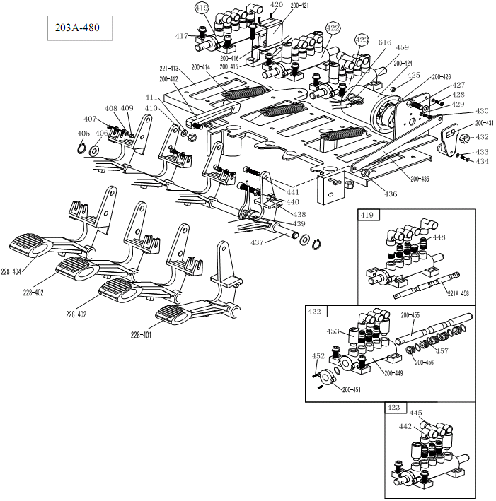

228-401 | CX-228-060400-0 | Reverse switch pedal | Педаль переключения реверса
228-402 | CX-228-060300-0 | 5-way valve pedal(right) | Педаль 5-ти ходового клапана (правая)
228-404 | CX-228-060200-0 | 5-way valve pedal(left) | Педаль 5-ти ходового клапана (левая)
405 | B-055-120001-0 | Snap ring Ø12 | Стопорное кольцо Ø12
406 | B-040-122520-1 | Flat washer Ø12*24*2 | Плоская шайба Ø12х24х2
407 | B-024-040301-0 | Cross head screw M4X30 | Винт с крестовой головкой М4х30
408 | B-040-040000-1 | Flat washer Ø 4 | Плоская шайба Ø4
409 | B-001-040001-0 | Self-locking nut M4 | Самоконтрящаяся гайка М4
410 | B-001-080001-0 | Self-locking nut M8 | Самоконтрящаяся гайка М8
411 | B-040-081715-1 | Flat washer Ø8*17*1.5 | Плоская шайба Ø8х17х1.5
200-412 | C-200-060100-0 | Cam connection rod | Соединительный стержень кулачка
221-413 | C-221-060100-0 | Pedal suport board | Опорная пластина педалей
200-414 | C-200-380000-0 | Pedal Spring | Пружина педали
200-415 | C-200-061500-0 | Cam | Кулачок
200-416 | C-200-810000-0 | Cam washer | Шайба кулачка
417 | B-010-060201-0 | Hex socket head bolt M6×20 | Болт с внутренним шестигранником М6х20
419 | CW-110-021100-A | Complete inflating 5-way valve | 5-ти ходовой клапан накачки в сборе
420 | B-019-290121-0 | Cross head self tapping screw 2.9×12 | Самонарезающий винт с крестовой головкой 2.9х12
200-421 | CX-200-060500-0 | Cam cover | Кожух кулачка
422 | CW-110-020000-0 | Complete 5-way valve for clamping cylinder | 5-ти ходовой клапан зажимного цилиндра в сборе
423 | CW-110-020001-0 | Complete 5-way valve for bead breaker cylinder | 5-ти ходовой клапан отжимного цилиндра в сборе
200-424 | C-200-061400-0 | Reverse switch cover | Кожух переключателя реверса
425 | B-004-040001-0 | Nut M4 | Гайка М4
200-426 | S-060-016000-1 | Reverse switch | Переключатель реверса
427 | B-010-060201-0 | Hex socket head bolt M6×20 | Болт с внутренним шестигранником М6х20
428 | B-040-061210-1 | Flat washer Ø 6X12X1 | Плоская шайб Ø6х12х1
429 | B-040-040000-1 | Flat washer Ø 4 | Плоская шайба Ø4
430 | B-024-040161-0 | Cross-round head screw M4*16 | Винт с крестовой головкой М4х16
200-431 | C-200-530000-0 | Reverse switch handle | Ручка переключения реверса
432 | B-001-060001-0 | Self-locking nut M6 | Самоконтрящаяся гайка М6
433 | B-040-030000-1 | Flat washer Ø3 | Плоская шайба Ø3
434 | B-017-030161-0 | Cross head screw M3X18 | Винт с крестовой головкой М3х18
200-435 | CX-200-060600-0 | Pedal connection rod | Соединительный стержень педали
436 | B-001-080001-0 | Self-locking nut M8 | Самоконтрящаяся гайка М8
437 | CX-221-060700-0 | Pedal front shaft | Ось педалей
438 | B-004-080001-0 | Nut M8 | Гайка М8
439 | C-200-370000-0 | Pedal twist spring | Пружина кручения педали
440 | B-010-080501-0 | Hex socket head bolt M8×50 | Болт с внутренним шестигранником М8х50
441 | B-010-080201-0 | Hex socket head bolt M8×20 | Болт с внутренним шестигранником М8х20
442 | S-012-010808-0 | Quick union 1/8- Ø 8 | Быстроразъемное соединение 1/8- Ø8
445 | S-016-010808-2 | Quick T-union1/8-2* Ø 8 | Быстроразъемное Т-образное соединение 1/8- 2хØ8
448 | B-007-180081-R | Hex socket head bolt 1/8*8 | Болт с внутренним шестигранником 1/8х8
200-449 | C-200-060901-0 | 5-way valve barrel | Стакан 5-ти ходового клапана
200-451 | C-200-061100-0 | 5-way valve cover | Крышка 5-ти ходового клапана
452 | B-024-290121-0 | cross head screw ST2.9*14 | Винт с крестовой головкой ST2.9x14
453 | S-023-010801-0 | Muffler 1/8" | Глушитель 1/8
200-455 | CX-200-061200-0 | 5-way valve rod | Стержень 5-ти ходового клапана
200-456 | C-200-061000-0 | 5-way valve rod spacer | Проставка стержня 5-ти ходового клапана
457 | S-000-012400-0 | O-seal 12*20*4 | Уплотнительное кольцо О-образного профиля 12х20х4
221A-458 | CX-221-650000-A | Inflating 5-way valve rod | Стержень 5-ти ходового клапана накачки
459 | CZ-000-103150-0 | Power supply cable | Кабель сети питания
616 | CZ-000-205150-0 | Motor cable | Кабель двигателя
203A-480 | CW-109-020300-A | Complete 4-pedals 203A | 4 педали в сборе 203А

200-501 | C-300-320302-0 | Gear box lower cover | Нижняя крышка редуктор
502 | S-040-030204-0 | Bearing 30204 | Подшипник 30204
503 | S-005-020080-1 | Gear box seal φ20*35*8 | Уплотнительное кольцо редуктора Ø20х35х8
200-504 | C-200-320500-0 | Gear Belt pulley | Шкив ременной передачи
505 | B-014-080251-0 | Outer hex bolt M8×25 | Болт с шестигранной головкой М8х25
506 | B-065-006020-0 | Key washer 6×20 | Шпонка 6х20
200-507 | C-200-320400-0 | Worm rod | Червяк
508 | S-040-006010-0 | Bearing 6010 | Подшипник 6010
512 | B-014-100551-0 | Outer hex bolt M10×55 | Болт с шестигранной головкой М10х55
513 | B-050-100000-0 | Spring washer Ø10 | Пружинная шайба Ø10
200-514 | B-060-006020-0 | Pin 6X20 | Штифт 6х20
515 | B-040-102020-1 | Flat washer Ø10*20*2 | Плоская шайба Ø10х20х2
516 | B-010-060201-0 | Hex socket head bolt M6×20 | Болт с внутренним шестигранником М6х20
517 | B-040-061412-1 | Flat washer Ø 6*14*1.2 | Плоская шайба Ø6х14х1.2
200-518 | C-300-320301-0 | Gear box upper cover | Верхняя крышка редуктора
521 | S-000-027310-0 | O-seal Ø 27.8*3.1 | Уплотнительное кольцо О-образного профиля Ø27.8х3.1
200-522 | C-200-320700-0 | Oil resistant seal | Маслостойкое уплотнение
523 | B-001-060001-0 | Self-locking nut M6 | Самоконтрящаяся гайка
524 | B-050-080000-0 | Spring washer Ø 8 | Пружинная шайба Ø8
525 | B-040-083030-1 | Flat washer Ø 8*30*3 | Плоская шайба Ø8х30х3
300A-526 | CW-107-030001-A | Complete gear box | Редуктор в сборе
527 | S-040-006028-0 | Bearing 6208 | Подшипник 6208
300A-528 | C-300-320100-0 | Worm gear | Червячное колесо

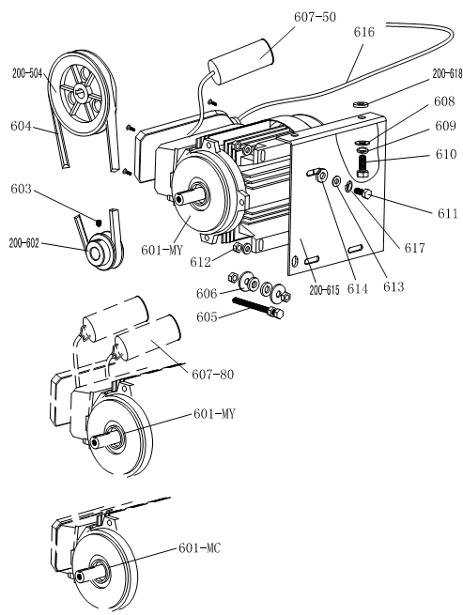

200-504 | C-200-320500-0 | Gear Belt pulley | Шкив ременной передачи
601-MC | S-050-220110-5 | Motor 220V/50HZ | Двигатель 220 В / 50 Гц
601-MY | S-050-230075-0 | Motor 220v | Двигатель 220 В
200-602 | CX-200-330000-0 | Motor Belt pulley | Ведущий шкив ременной передачи
603 | B-007-080121-0 | Hex socket head bolt M8×12 | Болт с внутренним шестигранником М8х12
604 | S-042-000686-0 | Tyre changer belt A-28 | Ремень А-28
605 | B-014-080651-0 | Outer hex bolt M8X65 | Болт с шестигранной головкой М8х65
606 | B-040-083030-1 | Flat washer Ø8X30X3 | Плоская шайба Ø8х30х3
607-80 | S-063-008000-0 | Capacitor 80μf,110V | Конденсатор 80 мкФ, 110 В
607-50 | S-063-005000-0 | Capacitor 50μf,220V | Конденсатор 50 мкФ, 220 В
608 | B-040-102020-1 | Flat washer Ø10X20X2 | Плоская шайба Ø10х20х2
609 | B-050-100000-0 | Spring washer Ø10 | Пружинная шайба Ø10
610 | B-014-100251-0 | Outer hex bolt M10X25 | Болт с шестигранной головкой М10х25
611 | B-014-080351-0 | Outer hex bolt M8X35 | Болт с шестигранной головкой М8х25
612 | B-004-080001-0 | Nut M8 | Гайка М8
613 | B-040-082220-1 | Flat washer φ8X22X2 | Плоская шайба Ø8х22х2
614 | C-200-560000-0 | Motor rubber washer | Резиновая шайба двигателя
200-615 | CX-200-340000-2 | Motor support | Опорная пластина двигателя
616 | CZ-000-205150-0 | Motor cable 5×1.0 | Кабель двигателя 5х1.0
617 | B-050-080000-0 | Spring washer φ8 | Пружинная шайба Ø8
200-618 | C-200-560000-0 | Motor rubber buffer | Резиновый буфер двигателя

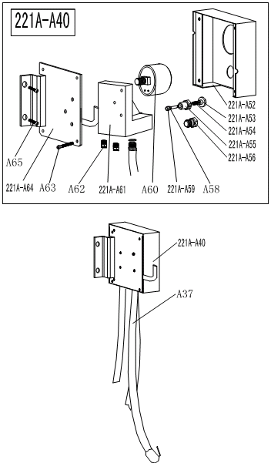
221A-A52 | C-221-700000-A | Pressure gauge box Φ60 | Короб манометра Ø60
221A-A53 | C-221-690300-A | Button | Кнопка
221A-A54 | C-221-690400-A | Button spring | Пружина кнопки
221A-A55 | C-221-690100-A | Button valve | Клапан кнопки
221A-A56 | B-007-180081-R | Hex socket head bolt 1/8*8 | Болт с внутренним шестигранником 1/8х8
A58 | S-000-004200-0 | O-seal 4*2 | Уплотнительное кольцо О-образного профиля 4х2
221A-A59 | C-221-690200-A | Button rod | Стержень кнопки
A60 | S-038-000020-0 | Pressure gauge 10kg | Манометр 10 кгс/см2
221A-A61 | C-221-680000-A | Seat with holes | Основание
A62 | S-010-010808-0 | Quick stright union 1/8-Ø8 | Прямое быстроразъемное соединение
A63 | B-017-040301-0 | cross head screw M4*30 | Винт с крестовой головкой М4х30
221A-A64 | CX-221-710000-A | Pressure gauge box support | Опора короба манометра
A65 | B-010-060161-0 | Hex socket head bolt M6*16 | Болт с внутренним шестигранником М6х16
A37 | S-035-014150-0 | Rubber hose 1.5 with clip | Резиновый шланг 1.5 с клипсой
221A-A40 | CW-118-022100-0 | Complete pressure gauge box | Короб манометра в сборе

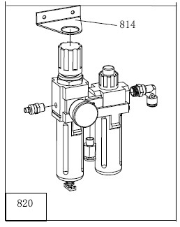
814 | C-200-011200-0 | Oil fog maker surport | Крепеж маслораспылителя
820 | CW-114-035000-0 | Complete oil fog maker 3500 | Маслораспылитель в сборе 3500
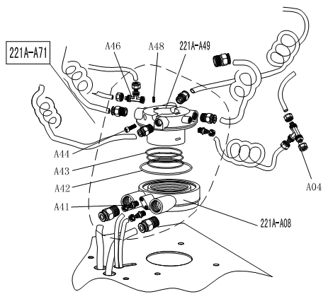
221A-A08 | CX-221-430100-A | Rotating valve casing (A ) | Корпус поворотного распределителя
A04 | S-015-000008-3 | T-union 3* Ø 8 | Т-образное соединение 3хØ8
A41 | S-011-010808-0 | Straight union 1/8-Ø8 | Прямое соединение 1/8-Ø8
A42 | S-000-089200-0 | O-seal Ø89*2 | Уплотнительное кольцо О-образного профиля Ø89х2
A43 | S-000-062280-2 | O-seal Ø62*2.8 | Уплотнительное кольцо О-образного профиля Ø62х2.8
A44 | B-010-060201-0 | Hex socket head bolt M6X20 | Болт с внутренним шестигранником М6х20
A46 | S-015-010808-2 | T-union 1/8-2*Ø8 | Т-образное соединение 1/8-2хØ8
A48 | B-007-040061-0 | Hex socket head bolt M4*6 | Болт с внутренним шестигранником М4х6
221A-A49 | CX-221-430200-A | Rotating valve mandrel (A) | Поворотный распределитель (А)
A71 | CW-106-022102-A | Complete Rotating valve (A) | Поворотный распределитель в сборе (А)

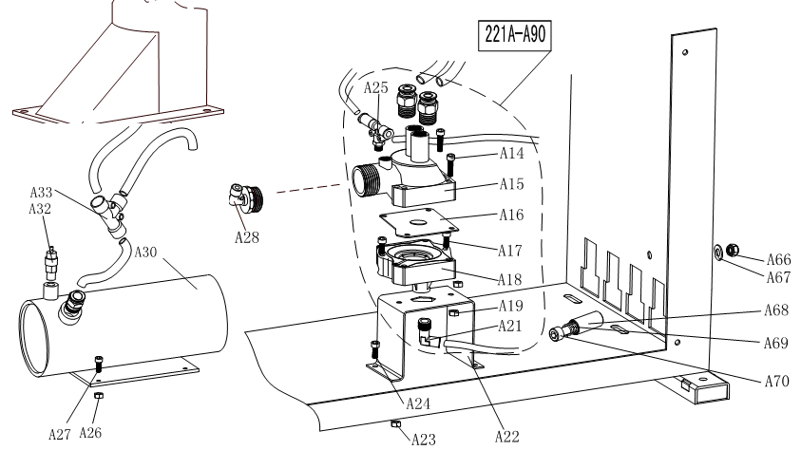

A14 | B-010-060301-0 | Hex socket head bolt M6*30 | Болт с внутренним шестигранником М6х30
A15 | C-221-600500-A | Exhaust valve barrel | Корпус выпускного клапана
A16 | C-221-600700-A | Exhaust valve rubber washer | Резиновая шайба выпускного клапана
A17 | B-010-060301-0 | Hex socket head bolt M6*30 | Болт с внутренним шестигранником М6х30
A18 | C-221-600600-A | Exhaust valve cover | Крышка выпускного клапана
A19 | B-001-060001-0 | Self-locking nut M6 | Самоконтрящаяся гайка М6
A21 | S-012-010408-0 | Quick union 1/4-Ø8 | Быстроразъемное соединение 1/4-Ø8
A22 | CX-221-600800-A | Exhaust valve support | Опора выпускного клапана
A23 | B-001-060001-0 | Self-locking nut M6 | Самоконтрящаяся гайка М6
A24 | B-010-060161-0 | Hex socket head bolt M6*16 | Болт с внутренним шестигранником М6х16
A25 | S-016-010808-2 | One way valve (EPCVB 8-01)1/8-2*ø8 | Обратный клапан (EPCVB 8-01) 1/8-2хØ8
A27 | B-010-100251-0 | Hex socket head bolt M10*25 | Болт с внутренним шестигранником М10х25
A28 | S-012-010212-0 | Quick union 1/2-Ø12 | Быстроразъемное соединение 1/2-Ø12
A30 | CX-098-100000-0 | Small Air-tank assembly | Малый воздушный резервуар в сборе
A32 | S-030-010400-8 | Safety valve | Предохранительный клапан
A33 | S-015-000012-3 | T-union 3XØ12 | Т-образное соединение 3х Ø12
A66 | B-001-100001-0 | Self-locking nut M10 | Самоконтрящаяся гайка М10
A67 | B-040-102020-1 | Flat washer Ø10*20*2 | Плоская шайба Ø10х20х2
A68 | CX-221-620300-A | Limit spring plate | Пластина ограничительной пружины
A69 | C-201-670000-A | Limit spring | Ограничительная пружина
A70 | B-010-100601-0 | Hex socket head bolt M10*60 | Болт с внутренним шестигранником М10х60
221A-A90 | CW-112-020201-Y | Complete exhaust valve | Выпускной клапан в сборе

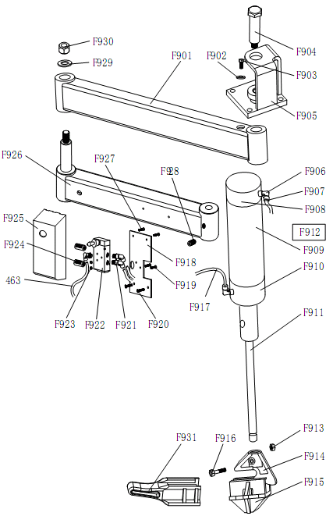
F901 | CZ-009-020000-0 | 009 Pressing arm | 009 Лапа давления
F902 | B-050-100000-0 | Spring washer φ10 | Пуржинная шайба Ø10
F903 | B-010-100301-0 | Hex socket head bolt M10*30 | Болт с внутренним шестигранником М10х30
F904 | CZ-009-050000-0 | 009 Pressing arm pin | 009 Ось лапы давления
F905 | CX-009-010000-0 | 009 Pressing plate | 009 Пластина давления
F906 | S-012-010806-0 | Quick union 1/8-φ6 | Быстроразъемное соединение 1/8- Ø6
F908 | C-009-070200-0 | 009 cylinder upper cover | 009 верхняя крышка цилиндра
F909 | C-009-070300-0 | 009 cylinder barrel Ø76*460 | 009 корпус цилиндра Ø76х460
F910 | C-009-070100-0 | 009 cylinder down cover | 009 нижняя крышка цилиндра
F911 | C-009-070400-2 | 009 cylinder piston rod φ25*750 | 009 шток цилиндра Ø25х750
F912 | CA-005-209800-0 | Complete 009 help arm cylinder | Цилиндр вспомогательной руки 009 в сборе
F913 | B-001-060001-0 | Self-locking nut M6 | Самоконтрящаяся гайка М6
F914 | C-008-090100-0 | Tire pressing head (upper) | Головка прижима шины (верхняя)
F915 | C-008-090200-0 | Tire pressing head(bottom) | Головка прижима шины (нижняя)
F916 | B-010-060301-0 | Hex socket head bolt M6*30 | Болт с внутренним шестигранником М6х30
F918 | CX-005-200000-0 | Rise-fall switch base board | Пластина-основание датчика подъема-спуска
F919 | B-017-040301-0 | Cross head srew M4*30 | Винт с крестовой головкой М4х30
F920 | B-024-050161-1 | Cross round head srew 5*16 | Винт с круглой крестовой головкой М5х16
F921 | S-012-010406-0 | Quick Union 1/4-Ø6 | Быстроразъемное соединение 1/4- Ø6
F922 | S-030-010818-0 | Raise-fall control valve 4H230L-08 | Клапан управления подъемом-спуском 4H230L-08
F923 | B-004-040001-1 | Nut(sliver) M4 | Гайка М4
F924 | S-023-010801-0 | Muffler 1/8 | Глушитель 1/8
F925 | C-007-181000-0 | Control valve protect cover(left) | Защитная крышка клапана управления (левая)
F926 | CX-009-030000-0 | 009 Auxiliary pressing arm | 009 вспомогательная лапа давления
F927 | B-017-040161-0 | Cross head srew M4*16 | Винт с крестовой головкой М4х16
F928 | B-007-120161-0 | Hex socket head bolt M10*12 | Болт с внутренним шестигранником М10х12
F929 | CX-200-140000-0 | Big washer | Большая шайба
F930 | B-001-160001-0 | Self-locking nut M16 | Самоконтрящаяся гайка М16
F931 | C-009-110000-0 | TIre lifting roller head | Роликовая головка подъема шины

17. Электрическая схема
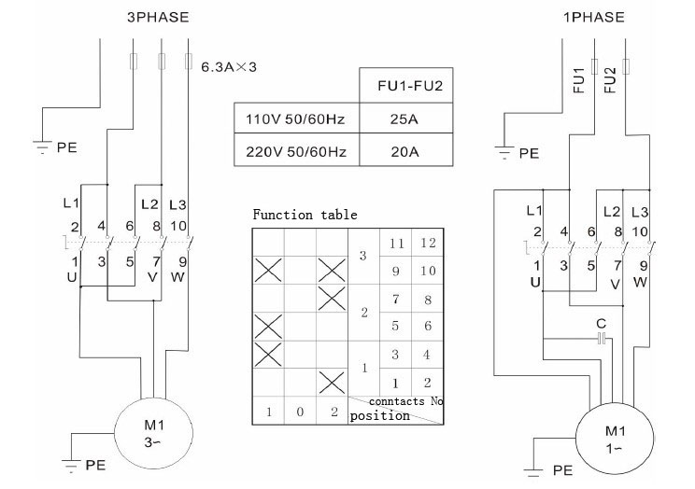
Слева-направо, сверху-вниз: 3PHASE – 3 фазы; 1PHASE – 1 фаза; PE – заземление; 110V 50/60HZ – 110 В 50/60 Гц; 220V 50/60HZ – 220 В 50/60 Гц; Function table – таблица функций; contacts No – номера контактов; position – положение.
18. Пневматическая схема
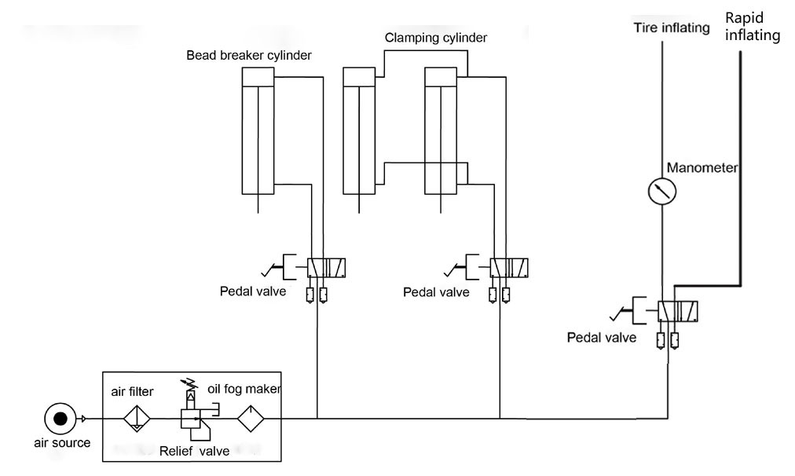
Слева-направо, сверху-вниз: bead breaker cylinder – отжимной цилиндр; clamping cylinder – зажимной цилиндр; tyre inflation – накачка шины; rapid inflating – быстрая накачка; manometer - манометр; pedal valve – клапан управляемый педалью; air source – источник сжатого воздуха; air filter – воздушный фильтр; relief valve – выпускной клапан; oil fog maker – маслораспылитель.

